Cristóbal Suárez Abad
Administración de Sistemas Operativos - 2º ASIR
Administración remota SSH (linux)

Índice
Preparación del servidor SSH 2
1. Verifica si el servicio SSH está instalado en la máquina Linux. 2
2. Identifica el puerto por defecto y comprueba que no hay conflictos en el firewall. 4
3. Revisa el fichero de configuración principal /etc/ssh/sshd_config y responde: 6
Conexión y análisis de la clave pública 8
1. Conéctate al servidor desde otra máquina mediante SSH usando un usuario estándar. 8
2. Investiga y responde: 9
3. Visualiza la clave pública que te proporciona el servidor SSH y explica: 10
Acceso con usuario administrador 12
2. Realiza pruebas para ejecutar comandos administrativos desde el usuario estándar utilizando sudo y verifica que funciona correctamente. 13
Comandos y configuración remota 14
1. Ejecuta remotamente un comando para comprobar la versión del Kernel del servidor (uname -r o equivalente). 14
2. Configura un mensaje de bienvenida para todos los usuarios que se conecten mediante SSH. 14
2.1 Archivo donde se guarda el mensaje 14
Claves públicas y autenticación sin contraseña 17
1. Genera un par de claves pública-privada en la máquina cliente usando ssh-keygen sin frase de paso. 17
2. Verifica que se han generado correctamente los archivos y analiza: 18
3. Copia la clave pública al servidor SSH usando ssh-copy-id u otro método seguro. 19
4. Conéctate de nuevo al servidor y comprueba que ahora puedes acceder sin contraseña. 21
5. Explica cómo SSH valida que la clave pública está autorizada. 22
Seguridad avanzada y cifrado 23
1. Comprueba qué algoritmos de cifrado y funciones hash se están utilizando en la sesión establecida (ssh -vvv). 23
2. Configura el servidor para permitir solo autenticación mediante claves y deshabilitar acceso por contraseña. 24
3. Vuelve a conectarte y comprueba que solo es posible acceder mediante la clave privada. 25

Preparación del servidor SSH

Verifica si el servicio SSH está instalado en la máquina Linux.
- Si no lo está, instálalo usando el gestor de paquetes correspondiente (apt o yum).

- En equipos basados en Debian:
sudo apt update && sudo apt install openssh-server
- En RHEL/CentOS:
sudo yum install openssh-server
- Comprueba que el servicio está activo y configurado para iniciarse automáticamente al arrancar el sistema.
¿Está instalado?
ssh -V
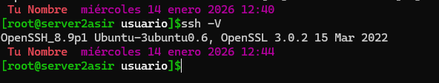
Está activo:
systemctl status sshd
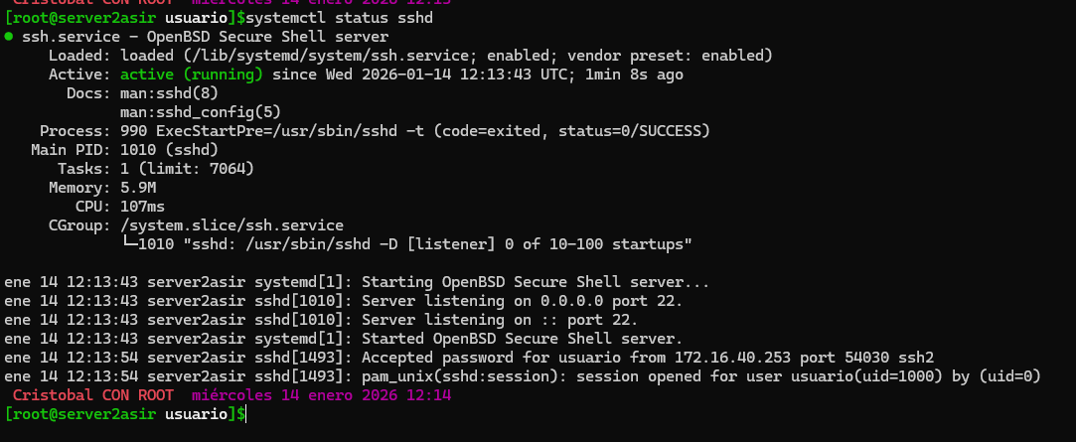

Ver si está configurado para activarse en el inicio:
systemctl is-enabled ssh.service
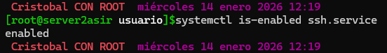
Si no estuviese listo, podemos usar:
sudo systemctl enable --now ssh

Identifica el puerto por defecto y comprueba que no hay conflictos en el firewall.
Por defecto usa el puerto “22”:
ss -tuln | grep 22
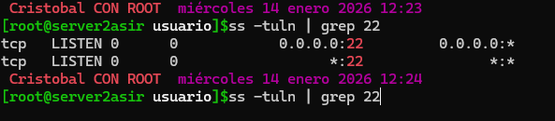
Puedes hacerlo por servicio:
ss -tul | grep ssh
sudo ss -tulpn | grep ssh
grep "Port" /etc/ssh/sshd_config
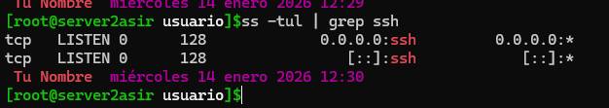
El firewall:
ufw status
ufw enable
Para permitir su paso:
sudo ufw allow 22/tcp
sudo ufw allow ssh
ufw status verbose
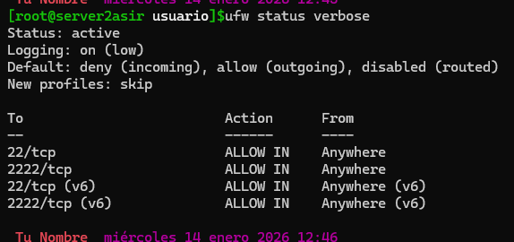

Revisa el fichero de configuración principal /etc/ssh/sshd_config y responde:
- ¿Qué directivas permiten la conexión de usuarios con privilegios de administrador?
- PermitRootLogin:
Permite que root se conecte directamente por SSH (⚠️ no recomendado en producción).
AllowUsers o AllowGroups:
Permiten restringir el acceso a usuarios específicos con privilegios. Permite acceso solo a ciertos usuarios o grupos (por ejemplo, el grupo sudo).
- PubkeyAuthentication yes
- PasswordAuthentication yes
Determinan si se permite autenticación por clave pública o contraseña.
Normalmente se recomienda:
PermitRootLogin no
AllowGroups sudo
- ¿Qué opciones de cifrado y algoritmos están habilitados por defecto?
Por defecto SSH usa algoritmos seguros modernos como:
Intercambio de claves (KexAlgorithms)
curve25519-sha256, ecdh-sha2-nistp256
Cifrado (Ciphers)
chacha20-poly1305@openssh.com
aes256-gcm@openssh.com
aes128-ctr
MACs (integridad)
hmac-sha2-256
hmac-sha2-512
Si no aparecen explícitos en el archivo, OpenSSH usa valores seguros por defecto.
Puedes verlos con:
sshd -T | grep -E 'ciphers|kex|macs'

- Cambia el puerto por defecto a uno alternativo (e.g., 2222) y aplica los cambios.
Busca la línea #Port 22, quita el comentario (#) y cámbiala a Port 2222.
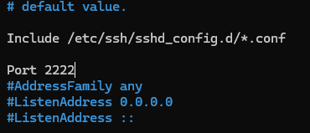
Luego reinicia: sudo systemctl restart ssh
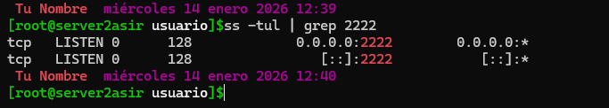
Nota: Si usas firewall (UFW), recuerda habilitar el nuevo puerto: sudo ufw allow 2222/tcp.
- En firewalld sería así:
sudo firewall-cmd --add-port=2222/tcp --permanent
sudo firewall-cmd --reload

Conexión y análisis de la clave pública

Conéctate al servidor desde otra máquina mediante SSH usando un usuario estándar.
ssh usuario@10.2.7.56
Si el servidor usa un puerto distinto (por ejemplo 2222):
ssh -p 2222 usuario@IP_DEL_SERVIDOR

En la primera conexión aparecerá un mensaje similar a:
The authenticity of host 'IP (IP)' can't be established.
ED25519 key fingerprint is SHA256:xxxxxxxxxxxxxxxxxxxx
Are you sure you want to continue connecting (yes/no)?
Esto indica que el servidor está presentando su clave pública de host.
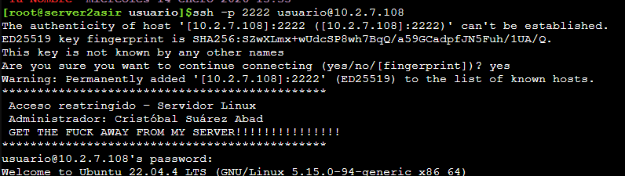

Investiga y responde:
- ¿Qué algoritmo y función hash se está usando para la clave pública en la conexión?
Algoritmo usado
En el mensaje de conexión se indica explícitamente el tipo de clave, por ejemplo:
ED25519 key fingerprint is SHA256:...
👉 En este caso:
- Algoritmo de clave pública: Ed25519
- Función hash: SHA-256
Otros algoritmos posibles que pueden aparecer:
- RSA
- ECDSA
- ED25519

- Explica brevemente las características principales del algoritmo y del hash utilizados.
Características del algoritmo Ed25519
- Basado en criptografía de curva elíptica
- Muy rápido y eficiente
- Claves más cortas con alta seguridad
- Diseñado para evitar errores comunes de implementación
- Actualmente es el algoritmo recomendado por OpenSSH

Características de la función hash SHA-256
- Pertenece a la familia SHA-2
- Produce un resumen criptográfico de 256 bits
- Alta resistencia a colisiones
- Garantiza la integridad de la clave presentada por el servidor

Visualiza la clave pública que te proporciona el servidor SSH y explica:
En el servidor, las claves públicas de host están en:
/etc/ssh/
Ejemplos:
ssh_host_rsa_key.pub
ssh_host_ecdsa_key.pub
ssh_host_ed25519_key.pub
ls -l /etc/ssh
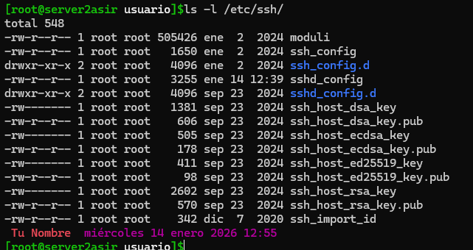
Para visualizar una clave pública:
cat /etc/ssh/ssh_host_ed25519_key.pub
Salida típica:
ssh-ed25519 AAAAC3NzaC1lZDI1NTE5AAAAIBX... servidor

Ver la huella digital (fingerprint) de la clave
ssh-keygen -lf /etc/ssh/ssh_host_ed25519_key.pub
Ejemplo:
256 SHA256:xxxxxxxxxxxxxxxxxxxx servidor (ED25519)
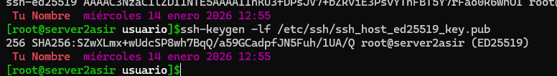

- Por qué es importante verificarla antes de confiar en la conexión.
Verificar la clave pública es fundamental porque:
- Evita ataques Man-in-the-Middle
- Garantiza que te conectas al servidor legítimo
- Previene suplantaciones de identidad
- Asegura la confidencialidad de la sesión SSH
Cuando aceptas la clave, se guarda en:
~/.ssh/known_hosts
Si la clave cambia, SSH mostrará una advertencia de seguridad.
- Qué diferencias existen entre las claves RSA, ECDSA y Ed25519.
Diferencias entre RSA, ECDSA y Ed25519
Algoritmo | Tipo | Características principales
RSA | Criptografía clásica | Claves grandes (2048/4096 bits), muy compatible, más lento
ECDSA | Curva elíptica | Claves más pequeñas, buena seguridad, depende de curvas NIST
Ed25519 | Curva elíptica moderna | Más rápido, más seguro, claves cortas, recomendado

6. Conclusión
- SSH utiliza criptografía asimétrica para autenticación segura.
- El algoritmo Ed25519 con SHA-256 es el estándar moderno.
- Verificar la clave del servidor es esencial para evitar ataques.
- Ed25519 ofrece la mejor combinación de seguridad, rendimiento y simplicidad.

Acceso con usuario administrador
- Intenta conectarte como root (usuario administrador).
Explica si la conexión es posible o no.
No, no es posible, es lo habitual y seguro.
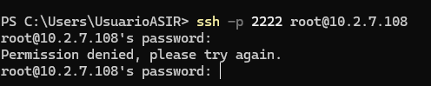
- Razona tu respuesta indicando qué directiva del fichero sshd_config controla esto (PermitRootLogin) y sus posibles valores.
PermitRootLogin
Posibles valores de PermitRootLogin
Valor | Comportamiento
yes | Permite acceso directo como root (⚠️ inseguro)
no | Bloquea completamente el acceso SSH de root
prohibit-password | Permite root solo con clave pública, no con contraseña
without-password | Igual que prohibit-password (valor antiguo)
forced-commands-only | Solo permite root para comandos forzados
Configuración recomendada:
PermitRootLogin no
o como alternativa más segura:
PermitRootLogin prohibit-password
Razón de seguridad
- Root es un usuario conocido → objetivo de ataques de fuerza bruta
- Evitar acceso directo reduce la superficie de ataque
- Mejora el registro y auditoría de acciones administrativas

2. Realiza pruebas para ejecutar comandos administrativos desde el usuario estándar utilizando sudo y verifica que funciona correctamente.
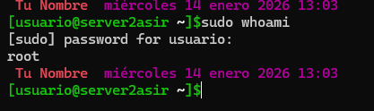
Esto confirma que el usuario tiene privilegios administrativos mediante sudo.
sudo apt update
sudo systemctl status ssh
sudo nano /etc/ssh/sshd_config
Si se solicita la contraseña del usuario y el comando se ejecuta correctamente, sudo funciona.
Comprobar grupos del usuario:
groups usuario
Salida típica:
usuario sudo
El usuario pertenece al grupo sudo, lo que permite elevar privilegios.
Archivo de configuración de sudo:
/etc/sudoers
(Se edita siempre con)
sudo visudo
Conclusión
- El acceso SSH directo como root está deshabilitado
- Está controlado por la directiva PermitRootLogin
- Se aplican buenas prácticas de seguridad
- La administración se realiza mediante sudo
- Se garantiza mayor control, trazabilidad y seguridad

Comandos y configuración remota

Ejecuta remotamente un comando para comprobar la versión del Kernel del servidor (uname -r o equivalente).
ssh -p 2222 usuario@10.2.7.108 uname -r
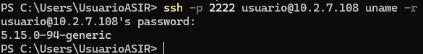
Este comando:
- Se ejecuta directamente en el servidor
- Devuelve la versión del Kernel Linux
- Demuestra administración remota vía SSH sin login interactivo

Configura un mensaje de bienvenida para todos los usuarios que se conecten mediante SSH.
- Incluye tu nombre y la fecha actual.
- Explica dónde se guarda este mensaje y cómo se muestra al conectarse.
SSH permite mostrar un mensaje a todos los usuarios al conectarse mediante un banner.

2.1 Archivo donde se guarda el mensaje
El mensaje de bienvenida se suele guardar en:
/etc/issue.net
Este archivo es leído por SSH antes de la autenticación, si está configurado.
Crear o editar el mensaje de bienvenida
En el servidor:
sudo nano /etc/issue.net

Ejemplo de contenido
**********************************************
Acceso restringido – Servidor Linux
Administrador: Cristóbal Suárez Abad
GET THE FUCK AWAY FROM MY SERVER!!!!!!!!!!!!!!!
**********************************************
Activar el banner en SSH
Editar el archivo de configuración de SSH:
sudo nano /etc/ssh/sshd_config
Buscar o añadir la línea:
Banner /etc/issue.net
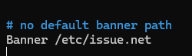
Guardar cambios y reiniciar el servicio:
sudo systemctl restart ssh
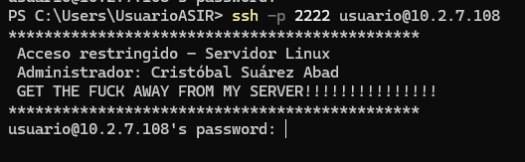

Explicación del funcionamiento
- El mensaje se guarda en /etc/issue.net
- SSH lo muestra porque la directiva Banner lo referencia
- Se presenta antes de la autenticación
- Es útil para:
  - Avisos legales
  - Identificación del administrador
  - Auditoría y cumplimiento normativo
Nota:
- /etc/motd se muestra después de iniciar sesión
- /etc/issue.net se muestra antes, que es lo que pide la práctica

Claves públicas y autenticación sin contraseña

Genera un par de claves pública-privada en la máquina cliente usando ssh-keygen sin frase de paso.
En el cliente (10.2.7.31) (en nuestro caso debe hacerse desde otra VM Linux):
ssh-keygen
Durante el proceso:
- Tipo de clave: por defecto (ed25519)
- Ruta: ~/.ssh/id_ed25519
- Frase de paso: (dejar en blanco y pulsar Enter)
Salida típica:
Your identification has been saved in /home/usuario/.ssh/id_ed25519
Your public key has been saved in /home/usuario/.ssh/id_ed25519.pub
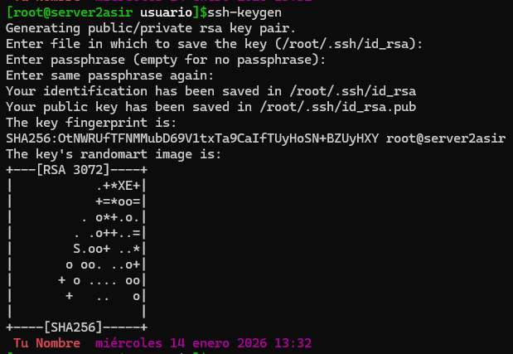
Your identification has been saved in /root/.ssh/id_rsa
Your public key has been saved in /root/.ssh/id_rsa.pub
The key fingerprint is:
SHA256:OtNWRUfTFNMMubD69V1txTa9CaIfTUyHoSN+BZUyHXY root@server2asir

Verifica que se han generado correctamente los archivos y analiza:
ls -l ~/.ssh
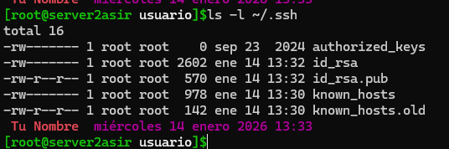
- Los permisos asignados a la clave privada y a la clave pública.
- Razona por qué estos permisos son necesarios para la seguridad.
Privada:
-rw-------
600
Razón de seguridad:
Solo el propietario puede leer y escribir la clave privada
Evita que otros usuarios puedan robarla
SSH rechaza claves privadas con permisos inseguros
Pública:
-rw-r--r--
644
Razón de seguridad:
Puede ser leída por otros procesos
No supone un riesgo porque no permite autenticarse por sí sola
Está diseñada para compartirse con el servidor

Copia la clave pública al servidor SSH usando ssh-copy-id u otro método seguro.
Desde el cliente anterior (10.2.7.56):
Método recomendado: ssh-copy-id
ssh-copy-id -p 2222 usuario@IP_DEL_SERVIDOR
(omitimos -p si usamos el puerto 22)
ssh-copy-id -p 2222 usuario@10.2.7.108
Este comando:
- Copia la clave pública al servidor
- La añade a:
~/.ssh/authorized_keys
- Ajusta automáticamente permisos seguros
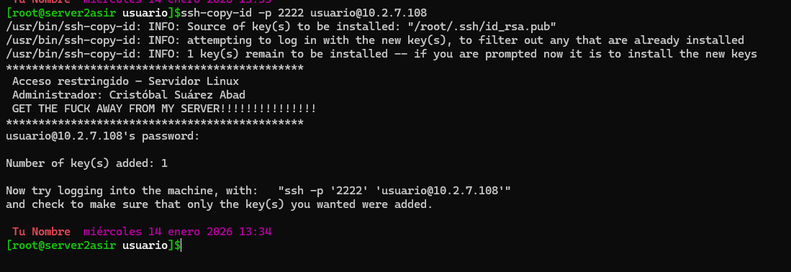
Verificación en el servidor
ls -ld ~/.ssh
ls -l ~/.ssh/authorized_keys
Permisos esperados:
~/.ssh → 700
authorized_keys → 600
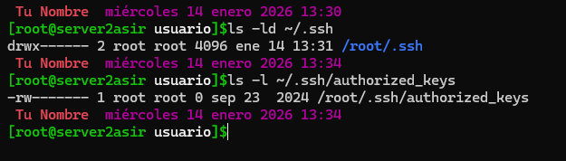

Resumen:
En el servidor creas las llaves, luegos desde el cliente las importas y desde ese te conectas al anterior (te pone la clave y todo cuando importas las llaves).

Conéctate de nuevo al servidor y comprueba que ahora puedes acceder sin contraseña.
Desde el cliente anterior: ssh -p 2222 usuario@10.2.7.45
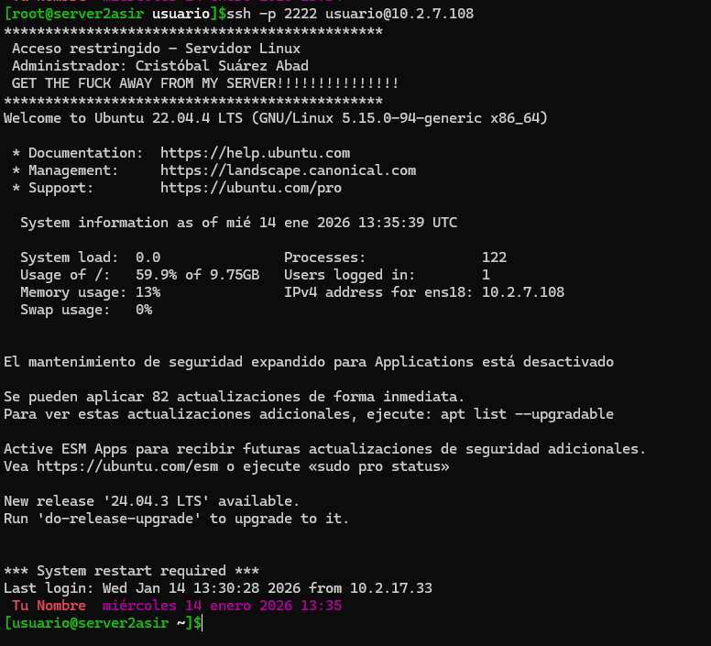
Resultado:
- No se solicita contraseña
- El acceso es automático
Esto confirma que la autenticación por clave pública funciona correctamente.

Explica cómo SSH valida que la clave pública está autorizada.

Cómo valida SSH la clave pública
El proceso de autenticación es el siguiente:
- El cliente solicita autenticarse con clave pública
- El servidor comprueba si la clave pública está en:
- ~/.ssh/authorized_keys
- El servidor envía un reto criptográfico
- El cliente firma el reto con su clave privada
- El servidor valida la firma usando la clave pública
- Si coincide → acceso concedido
Ventajas de la autenticación sin contraseña
- Mayor seguridad frente a fuerza bruta
- No depende de contraseñas débiles
- Automatización segura (scripts, backups, etc.)
- Método estándar en servidores profesionales

Seguridad avanzada y cifrado

Comprueba qué algoritmos de cifrado y funciones hash se están utilizando en la sesión establecida (ssh -vvv).
Desde el cliente.
Ejecuta una conexión en modo verboso:
ssh -vvv -p 2222 usuario@IP_DEL_SERVIDOR
ssh -vvv -p 2222 usuario@10.2.7.108
Fragmentos clave de la salida (ejemplo)
Busca líneas como estas:
debug1: kex: algorithm: curve25519-sha256
debug1: kex: host key algorithm: ssh-ed25519
debug1: kex: server->client cipher: chacha20-poly1305@openssh.com
debug1: kex: client->server cipher: chacha20-poly1305@openssh.com
debug1: kex: server->client MAC: <implicit>

Algoritmos utilizados en la sesión
Elemento | Algoritmo
Intercambio de claves (KEX) | curve25519-sha256
Clave pública del servidor | ssh-ed25519
Cifrado simétrico | chacha20-poly1305@openssh.com
Hash / Integridad | Integrado (Poly1305 / SHA-256)
Estos algoritmos son seguros, modernos y recomendados.

Configura el servidor para permitir solo autenticación mediante claves y deshabilitar acceso por contraseña.
DESDE EL SERVIDOR:
Permitir solo claves públicas
En el servidor, editar configuración SSH:
sudo nano /etc/ssh/sshd_config
Modificar o asegurar estas directivas:
PubkeyAuthentication yes
PasswordAuthentication no
PermitRootLogin no
UsePAM no # Solo si quieres bloquear autenticación PAM/password
Si UsePAM no se desactiva, algunas distros siguen permitiendo password.
Reiniciar el servicio SSH
sudo systemctl restart ssh
IMPORTANTE:
Haz esto solo después de confirmar que la autenticación por clave funciona.

Cuidado, puede que algún archivo en /etc/ssh/sshd_config.d/ esté sobrescribiendo tu configuración.
sudo ls -l /etc/ssh/sshd_config.d/
sudo cat /etc/ssh/sshd_config.d/*.conf
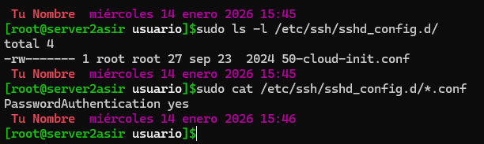

Vuelve a conectarte y comprueba que solo es posible acceder mediante la clave privada.
Desde un cliente diferente al anterior:
ssh -p 2222 usuario@10.2.7.108
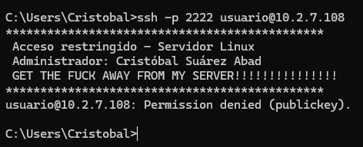
Desde el anterior cliente Linux:
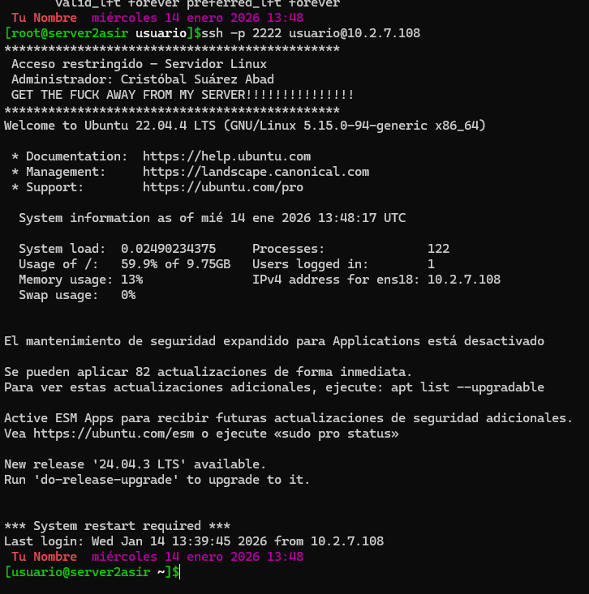

https://man7.org/linux/man-pages/man5/sshd_config.5.html

